PENGARUH BEBAN AWAL (PRELOADING) TERHADAP NILAI PARAMETER KUAT GESER TANAH LEMPUNG EKSPANSIF
The Influence of the Initial Loading (Preloading) on the Value of Shear Strength Parameters of Expansive Clay Soil
M. Zainudin Rosihandi¹, Ismail Hoesain M², Agung Prabowo²
¹ Mahasiswa Jurusan Teknik Sipil, Fakultas Teknik, Universitas Mataram
²Dosen Jurusan Teknik Sipil, Fakultas Teknik, Universitas Mataram

Jurusan Teknik Sipil, Fakultas Teknik, Universitas Mataram

ABSTRAK
Konstruksi di bidang Teknik Sipil pasti akan berhubungan dengan tanah. Tanah merupakan salah satu komponen yang sangat penting untuk menahan konstruksi di atasnya. Tanah Lempung ekspansif sering ditemukan dilapangan, tanah ini merupakan salah satu jenis tanah dengan kembang susut tinggi, tentunya hal ini tidak menguntungkan pada bangunan sipil yang akan diibangun di atasnya. Maka diperlukan perbaikan daya dukung tanah lempung yakni dengan stabilisasi secara mekanis berupa pembebanan awal (preloading). Keuntungan dari metode ini selain biayanya yang tidak terlalu mahal yaitu dapat meningkatkan nilai kuat dukung tanahnya dalam hal ini meningkatkan nilai kuat gesernya.
Penelitian ini dilakukan dengan memberikan beban awal (preloading) pada sampel tanah dengan beban sebesar 4,332 kg, 8,332 kg, 12,332 kg, dan 16,332 kg, dengan waktu pembebanan selama 3 hari.
Pengujian sifat fisik yang dilakukan meliputi uji kadar air, berat jenis, distribusi ukuran butiran dan batas-batas atterberg. Sedangkan uji mekanik meliputi uji kuat geser setelah diberikan beban awal dengan alat geser langsung.
Dari hasil penelitian tanah lempung Penujak merupakan tanah lempung ekspansif dengan tingkat pengembangan sangat tinggi. Pada tanah asli didapatkan nilai kadar air sebesar 85,69 %, batas cair (LL) 132,00 %, batas plastis 30,65 % dan indeks plastisitas (IP) 101,35 %. Dari pengujian kuat geser pada tanah asli didapatkan nilai kohesi (c) sebesar 0,0666 kg/cm² dan sudut geser dalam (ϕ) yaitu 4°. Setelah diberikan pembebanan awal (preloading), parameter kuat geser tanah lempung meningkat, kadar air tanah asli dan ketebalan sampel tanah menurun. Peningkatan parameter kuat geser tanah lempung tertinggi yaitu nilai kohesi (c) 0,104 kg/cm² dan sudut geser dalam (ϕ) 8°, pada beban preloading sebesar 16,332 kg. Penurunan dari nilai kadar air tertinggi yaitu sebesar 69,98 % pada tegangan normal 20 kg dengan beban preloading 16,332 kg. Penurunan tebal sampel tanah tertinggi sebesar 0,2475 cm, dimana tebal sampel tanah asli yaitu 3,00 cm menjadi 2,7525 cm. Pada hasil pengujian yang telah dilakukan peningkatan dan penurunan yang terjadi tidak terlalu berarti, jadi dengan memberikan beban awal yang lebih besar dan lama waktu pembebanan yang lebih lama akan terlihat perbedaan yang signifikan.

Kata kunci : Lempung Ekspansif, Preloading, Beban Awal, Kuat Geser.

PENDAHULUAN
Konstruksi di bidang Teknik Sipil pasti akan berhubungan dengan tanah. Tanah merupakan salah satu komponen yang sangat penting, yang mana salah satu fungsinya yaitu sebagai penahan beban konstruksi bangunan. Dalam suatu perencanaan konstruksi bangunan, Tidak semua jenis tanah baik digunakan sebagai dasar suatu bangunan. Tanah Lempung ekspansif sering ditemukan dilapangan, tanah ini merupakan salah satu jenis tanah dengan kembang susut tinggi. Daerah di provinsi NTB yang memiliki tanah lempung ekspansif yaitu kabupaten Lombok Tengah, tepatnya di desa Penujak, kecamatan Praya Barat.
Sifat kembang susut yang tinggi pada tanah lempung ini, dikarenakan terdapat mineral-mineral yang dapat menyerap air secara ekstrem dan dapat menyusut drastis ketika musim kemarau. Sifat kembang susut yang tinggi ini dapat menyebabkan kerusakan pada bangunan yang berdiri di atasnya. Oleh sebab itu, tanah lempung memerlukan penanganan yang tepat dan benar.
Terdapat beberapa cara untuk memperbaiki sifat-sifat tanah lempung yang kurang baik tersebut, yaitu dengan stabilisasi secara mekanis, yaitu dengan melakukan pembebanan awal sebelum konstruksi permanennya didirikan.
Pada saat melakukan pembebanan awal, butiran tanah akan memadat dan jumlah penampang butiran tanah yang menempel juga akan semakin banyak, sehingga akan meningkatkan daya dukung tanah lempung (Bjerrum, L., 1967 dalam Nyoto, 2004).
Berdasarkan uraian di atas, timbul gagasan bagi penulis untuk melakukan penelitian mengenai Pengaruh beban awal (preloading) terhadap nilai parameter kuat geser tanah lempung ekspansif. Adapun tujuan dari penelitian ini, adalah :
- Mengetahui karakteristik fisik tanah lempung,
- Mengetahui besar perubahan kadar air dan penurunan yang terjadi pada tanah lempung setelah mengalami pembebanan awal,
- Mengetahui perubahan nilai kohesi dan sudut geser dalam tanah lempung ekspansif tanpa dan dengan pembebanan awal (preloading),
- Mengetahui berapa beban yang efektif untuk mendapatkan kuat geser maksimum.

TINJAUAN PUSTAKA
Tanah Lempung

Tanah lempung ekspansif merupakan salah satu jenis tanah berbutir halus ukuran koloidal, yang terbentuk dari mineral-mineral ekspansif dengan permeabilitas rendah. Untuk memprediksi sifat kembang susut tanah, dapat dilakukan uji pengembangan di laboratorium, analisis-analisis kimia dan mineralogi, korelasi dengan klasifikasi dan sifat-sifat indeks tanah. tanah lempung mengandung beberapa mineral penyusunnya antara lain kaolinite, montmorilonite danillite.
- Kaolinite merupakan mineral dari kelompok kaolin, terdiri dari susunan satu lembaran silika tetrahedra dengan satu lembaran aluminium oktahedra, dengan satuan susunan setebal 7,2 A° (1 angstrom = 10⁻¹⁰ m). Kedua lembaran terikat bersama-sama, sedemikian rupa sehingga ujung dari lembaran silika dan satu dari lapisan lembaran oktahedra membentuk sebuah lapisan tunggal. Dalam kombinasi lembaran silika dan aluminium, keduanya terikat oleh ikatan hidrogen.
- Montmorillonite, disebut juga dengan smectite, adalah mineral yang dibentuk oleh dua lembaran silika dan satu lembaran aluminium (gibbsite. Lembaran oktahedra terletak di antara dua lembaran silika dengan ujung tetrahedra tercampur dengan hidroksil dari lembaran oktahedra untuk membentuk satu lapisan tunggal. Dalam lembaran oktahedra terdapat subtitusi parsial aluminium oleh magnesium. Karena adanya gaya ikatan Van Der Waals yang lemah di antara ujung lembaran silika dan terdapat kekurangan muatan negatif dalam lembaran oktahedra, air dan ion-ion yang berpindah-pindah dapat masuk dan memisahkan lapisannya.
- Illite adalah bentuk mineral lempung yang terdiri dari mineral-mineral kelompok illite. Bentuk susunan dasarnya terdiri dari sebuah lembaran aluminium oktahedra yang terikat di antara dua lembaran silika tetrahedra. Dalam lembaran oktahedra, terdapat subtitusi parsial aluminium oleh magnesium dan besi, dan dalam lembaran tetrahedra terdapat pula subtitusi silikon oleh aluminium. Lembaran-lembaran terikat bersama-sama oleh ikatan lemah ion-ion kalium yang terdapat di antara lembaran-lembarannya. Susunan illite tidak mengembang oleh gerakan air di antara lembaran-lembarannya.
Pembebanan Awal (preloading)
Pada tanah yang lunak, mudah mampat dan tebal, kadang-kadang dibutuhkan untuk mengadakan pembebanan sebelum pelaksanaan bangunannya sendiri. Cara ini disebut prapembebanan (preloading), (Hardiyatmo, 2007).
Pembebanan awal (preloading) secara umum adalah usaha untuk mempercepat penurunan dengan cara menambahkan beban sebelum pembangunan konstruksi dilaksanakan, dengan tujuan untuk memampatkan dan menaikan atau meningkatkan kuat geser tanah.
Pada teknik pembebanan awal ini, beban yang diberikan dapat berupa beban tanah timbunan (surcharge), beban tangki air atau kolam air buatan atau beban luar lainnya yang diletakkan di atas tanah aslinya.
Tanah – tanah lunak / lempung sering tidak memiliki daya dukung cukup untuk melawan beban bangunan. Untuk itu perlu dilakukan pembebanan awal untuk memampatkan tanah sebelum bangunan didirikan dengan tujuan pokok sebagai berikut (Panjaitan, 2013):
- Menghilangkan semua (atau sebagian besar), penurunan konsolidasi akibat beban bangunan yang dibangun. Menghilangkan penurunan konsolidasi ini dilakukan dengan beban awal (preloading) yang lebih besar atau sama dengan beban bangunan rencana. Bila total penurunan tanah sesuai dengan direncanakan telah dicapai, beban awal itu dapat dihilangkan (dibongkar). Kemudian bangunan dapat dilaksanakan dan perbedaan penurunan diharapkan sangat kecil,
- Meningkatkan daya dukung tanah dasar. Pemampatan dapat meningkatkan tahanan geser tanah sehingga tanah lunak yang mempunyai daya dukung rendah menjadi lebih kuat dan lebih stabil dalam mendukung beban bangunan.
Perbaikan tanah dengan cara pembebanan awal (preloading) ini cocok untuk tanah lempung lunak jenuh air, tanah lanau compressible, tanah lempung organik, tanah lempung non organik dan tanah gambut. Untuk mempercepat waktu pemampatan awal, dapat digunakan drainase – drainase vertikal (vertical drains) untuk memperpendek aliran drainase air pori. Teknik beban awal ini telah berhasil diterapkan pada tanah–tanah yang mendukung pondasi gedung, embankment, jalan raya, abutment jembatan, dan sebagainya.

Stabilisasi Tanah

stabilisasi tanah adalah pencampuran tanah dengan bahan tertentu, guna memperbaiki sifat-sifat teknis tanah agar memenuhi syarat teknis tertentu. Umumnya, stabilisasi tanah dapat dibagi menjadi 2 (Hardiyatmo, 2013), yaitu:
- Stabilisasi mekanis
Stabilisasi mekanis dilakukan dengan cara mengubah sifat tanah seperti kuat geser tanah, kohesi, konsolidasi, dan modulus elastisitas tanah (kekenyalan tanah). Salah satu contoh stabilisasi secara mekanis, yaitu dengan memberikan pembebanan awal untuk memampatkan tanah, guna mendapatkan daya dukung yang lebih baik dari tanah tersebut,
- Stabilisasi dengan menggunakan bahan-tambah
Bahan-tambah (additives) adalah bahan hasil olahan pabrik yang bila ditambahkan ke dalam tanah dengan perbandingan yang tepat akan memperbaiki sifat-sifat teknis tanah, seperti: kekuatan, tekstur, kemudahan-dikerjakan (workability), dan plastisitas.
Kuat Geser Tanah

Parameter kuat geser tanah diperlukan untuk analisis-analisis kapasitas dukung tanah, stabilitas lereng, dan gaya dorong pada dinding penahan tanah. Menurut teori Mohr (1910) kondisi keruntuhan suatu bahan terjadi oleh akibat adanya kombinasi keadaan kritis dari tegangan normal dan tegangan geser. Hubungan fungsi antara tegangan normal dan tegangan geser pada bidang runtuhnya, dinyatakan oleh persamaan:
τ = f(σ)
Dengan τ adalah tegangan geser pada saat terjadinya keruntuhan atau kegagalan (failure), dan σ adalah tegangan normal pada saat kondisi tersebut. Kuat geser tanah adalah gaya perlawanan yang dilakukan oleh butir-butir tanah terhadap desakan atau tarikan. Dengan dasar pengertian ini, bila tanah mengalami pembebanan akan ditahan oleh:
- Kohesi tanah yang bergantung pada jenis tanah dan kepadatannya, tetapi tidak tergantung dari tegangan normal yang bekerja pada bidang geser,
- Gesekan antara butir-butir tanah yang besarnya berbanding lurus dengan tegangan normal pada bidang gesernya.

- Parameter kuat geser tanah
- Kohesi (C)
Kohesi merupakan gaya tarik menarik antar dua atau lebih partikel dalam tanah, dengan kata lain kohesi merupakan gaya internal tanah yang menahan butiran-butiran tanah menjadi satu kesatuan dalam satu massa padat.
- Sudut geser dalam (ϕ)
Sudut geser yang terbentuk saat terjadi pergeseran antara dua atau lebih partikel tanah.
- Kuat geser undrained
Digunakan dalam analisis tegangan total, umumnya pada kondisi undrained nilai ϕ = 0 dan nilai c = cu.
- Kuat geser drained
Digunakan dalam analisis tegangan efektif, parameternya yaitu c’ dan ϕ’.

- Jenis material tanah
- Tanah kohesif mempunyai nilai kohesi (c), contohnya tanah lempung dan lanau.
- Tanah cohesionless hanya mempunyai nilai ϕ dan c = 0, contohnya tanah pasir dan kerikil.
Coulomb, (1776) mendefinisikan f(σ) sebagai:

τ = c + σ tg φ

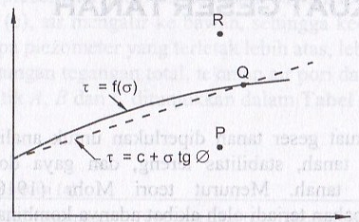
Gambar 1 Kriteria kegagalan Mohr dan Coulomb.
Uji geser langsung (direct shear test) dimaksudkan untuk menentukan kohesi (c) dan sudut geser tanah (φ). Bidang keruntuhan geser yang terjadi dalam pengujian geser langsung adalah bidang yang dipaksakan, bukan merupakan bidang yang terlemah seperti yang terjadi pada pengujian kuat tekan bebas ataupun triaxial.
Berdasarkan konsep kerja dari alat geser langsung diatas, tegangan geser akan terinduksi akibat gesekan pada bidang yang telah ditentukan yaitu bidang horisontal. Tidak seperti blok kotak geser bagian atas, pergeseran horisontal tanah di bagian bawah relatif, sedangkan pergeseran kotak geser bagian atas terjadi secara bertahap. seperti terlihat pada Gambar 2b, akhirnya titik B tercapai, dimana titik ini merupakan tegangan geser maksimum (τf) yang dapat dipertahankan pada permukaan geser. Tegangan geser ini adalah kekuatan geser tanah di bawah tegangan normal(σn) tertentu. Setelah melewati titik B, perlawanan geser gagal atau mengalami keruntuhan pada suatu contoh tanah, seperti yang ditunjukkan oleh titik BC (Head, 1988).

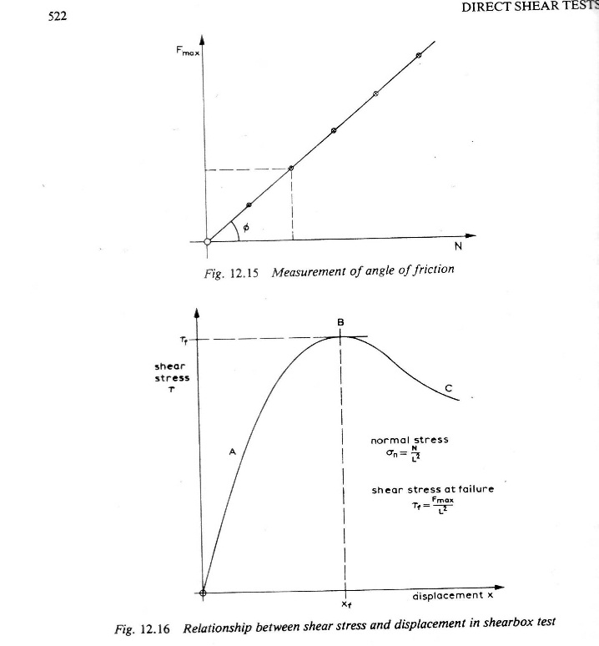
- pengukuran sudut gesek dalam
(b) hubungan antara tegangan geser dan pergeseran
Gambar 2 Grafik pengujian geser langsung (Head, 1988).
Untuk mendapatkan nilai dari tegangan geser, biasanya dilakukan 3 kali percobaan dengan tegangan normal (σn) yang berbeda, dari ketiga percobaan tersebut akan didapatkan nilai yang berbeda-beda. Dari masing-masing kurva tegangan / pergeseran (Gamabar 3a) yang didapatkan dari ketiga percobaan yang dilakukan tersebut, maka dapat terbaca tegangan geser maksimum (τf) dari suatu contoh tanah, dan kemudian di plotkan dalam grafik, terhadap nilai dari masing-masing tegangan normal (σn) yang diberikan pada setiap percobaan (Gambar 3). Grafik ini umumnya berbentuk garis lurus, agar nilai kohesi (c) dan sudut gesek dalam (ϕ) dapat dengan mudah ditentukan.
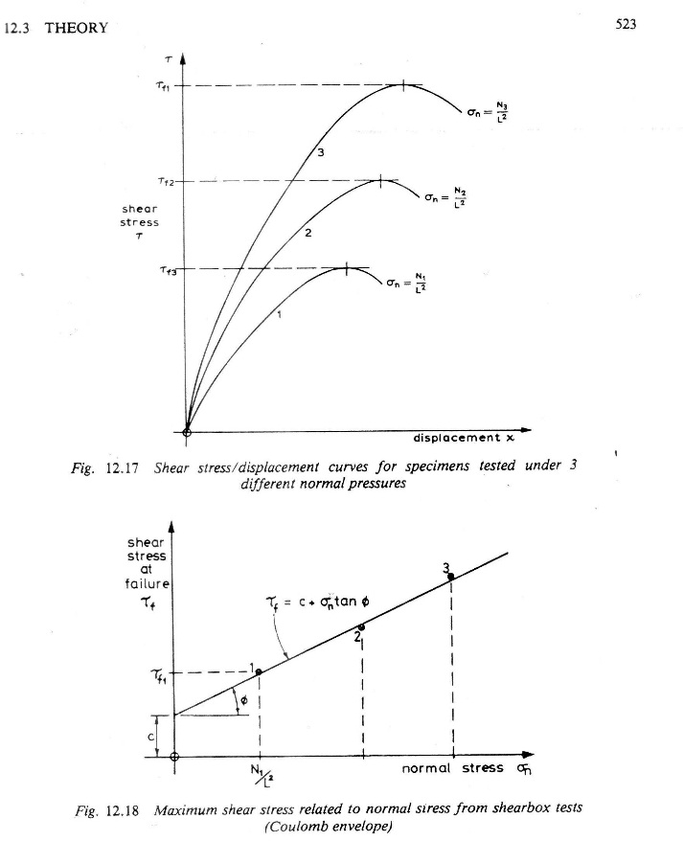
- Tegangan geser 3 benda uji yang berbeda

(b) Hubungan tegangan normal dan tegangan geser
Gambar 3 Grafik pengujian geser langsung dengan tiga tegangan normal yang berbeda (Head, 1988).

METODE PENELITIAN
Dalam penelitian ini sampel tanah yang digunakan adalah tanah lempung ekspansif yang diambil dari desa Penujak, Kecamatan Penujak, Kabupaten Lombok Tengah. Sampel tanah yang digunakan adalah sampel tanah terganggu (disturb) dan tidak terganggu (undisturb). Untuk metode stabilisasi yakni dengan pembebanan awal (preloading). Beban yang digunakan yaitu lebih besar dan lebih kecil dari beban prakonsolidasi, yang didapat dari penelitian Amiati (2014), sebesar 0,28 kg/cm², jika dikonversi 7,625 kg ≈ 8 kg.
Penelitian ini dilaksanakan di Laboratorium Geoteknik Jurusan Teknik Sipil Fakultas Teknik Universitas Mataram dengan tahapan-tahapan sebagai berikut :

Mulai

Studi Literatur

Material dan Bahan

Tanah Lempung Undsturb dan Disturb

Uji fisik : kadar air, berat jenis, distribusi ukuran butiran dan Atterberg Limits

Analisa ekspansifitas IP > 35 dan lolos saringan no.200 > 50%
I

Tidak

Ya

Pembebanan awal (preloading)
4,332 kg, 8,332 kg, 12,332 kg dan 16,332 kg
Perawatan selama 3 hari

Penurunan sampel tanah

Uji mekanik :Uji geser langsung (direct shear)

Kadar air

Analisa dan Pembahasan

Kesimpulan dan Saran

Selesai

Gambar 4 Bagan alir penelitian.
HASIL DAN PEMBAHASAN
Sifat fisik dan mekanik tanah lempung Penujak
Hasil pengujian sifat fisik dan mekanik tanah lempung Penujak dapat dilihat pada table

Tabel 1 karakteristik fisik tanah lempung penujak.
Karakteristik Tanah | Hasil Pengujian
Karakteristik fisik :  Kadar air (%) | 85,69
Berat Isi Basah (gr/cm³) | 1,60
Berat Isi Kering (gr/cm³) | 0,86
Batas-batas Atterberg
1. Batas Cair (%) | 132,00
2. Batas Plastis (%) | 30,65
3. Indeks Plastisitas (%) | 101,35
Specific Gravity(Gs) | 2,73
Distribusi Butiran Tanah:
1. Butiran Lolos saringan No.200 (%) | 89,63
2. Persentase Lempung (%) | 78,36
3. Persentase Lanau (%) | 11,28
4. Persentase Pasir (%) | 10,37
Klasifikasi Menurut USCS | CH
Klasifikasi Menurut AASHTO | A-7-5
Ekspansifitas | Sangat tinggi
Kandungan mineral | Montmorillonite

Identifikasi Tanah Lempung Ekspansif
Identfikasi jenis mineral tanah menurut Cassagrande
Ekspansifitas merupakan kemampuan tanah lempung untuk mengembang dan menyusut akibat perubahan kadar air. Tanah lempung biasa dan tanah lempung ekspansif tidak bisa dibedakan secara visual, tetapi dapat dibedakan melalui uji batas cair. Apabila batas cair (LL) sebesar 132,00 % dan Indeks Plastisitas (IP) sebesar 101,35%, jika diplotkan pada grafik Gambar 5 maka terlihat bahwa tanah lempung penujak mengandung mineral utama berupa Montmorillonite. Seperti yang diketahui bahwa tanah lempung yang mengandung mineral Montmorillonite merupakan tanah lempung yang memiliki potensi pengembangan (ekspansifitas) yang tinggi.
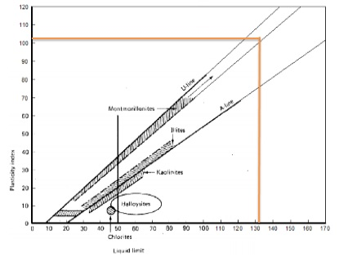

Gambar 5 Hubungan antara indeks plastisitas dengan liquid limit yang umum pada mineral tanah (Al-Khavazy, 1992).

Pengaruh Variasi Beban Awal Terhadap Nilai Kadar Air
Hasil pengujian kadar air, setelah dilakukan pembebanan awal dapat diamati pada Tabel 2 dan Gambar 6.

Tabel 2 hasil pengujian kadar air tanah lempung penujak setelah preloading.
Beban awal | Kadar air asli | Kadar air setelah pengujian
(kg) | (%) | (%)
 |  | 5 kg | 10 kg | 15 kg | 20 kg
0 | 85.69 | 84.73 | 83.43 | 82.19 | 81.87
4.332 | 85.69 | 83.23 | 81.97 | 80.49 | 77.11
8.332 | 85.29 | 80.58 | 76.17 | 76.93 | 72.93
12.332 | 85.55 | 80.06 | 75.95 | 75.02 | 72.09
16.332 | 85.37 | 79.48 | 75.96 | 73.32 | 69.98

Gambar 6 Grafik hubungan pembebanan awal (preloading) terhadap kadar air.
Berdasarkan Tabel 2 dan Gambar 6, dapat terlihat bahwa persentase nilai dari kadar air masih tergolong cukup tinggi walaupun telah di bebani atau di berikan beban awal, dengan periode waktu pembebanan selama 3 hari. Hal ini terjadi karena tanah lempung mempunyai permeabilitas yang sangat rendah. Butuh waktu yang cukup lama agar kadar air pada tanah lempung berkurang secara signifikan. Penurunan nilai kadar air yang tertinggi terjadi pada pembebanan awal 16,332 kg pada tegangan normal geser 20 kg, sebesar 69,98 %, dengan kadar air sebelum dilakukan pembebanan awal atau kadar air asli yaitu sebesar 85,37 %. Sedangkan nilai penurunan kadar air yang terendah terjadi pada pembebanan awal 4,332 kg pada tegangan normal 5 kg, yaitu sebesar 83,23 %, dimana kadar air asli tanah lempung yaitu sebesar 85,69 %.
Pengaruh Variasi Beban Awal Terhadap Nilai Parameter Kuat Geser
- Hubungan nilai tegangan geser dan tegangan normal tanah lempung sebelum dan setelah preloading

Tabel 3 Nilai kohesi dan sudut geser dalam tanah lempung
Beban Preloading | Kohesi | Sudut Geser
Beban Preloading | ( c ) | (ϕ)
(kg) | (kg/cm²) | (°)
0 | 0.066 | 4
4,332 | 0.072 | 5
8,332 | 0.078 | 10
12,332 | 0.098 | 8
16,332 | 0.104 | 8

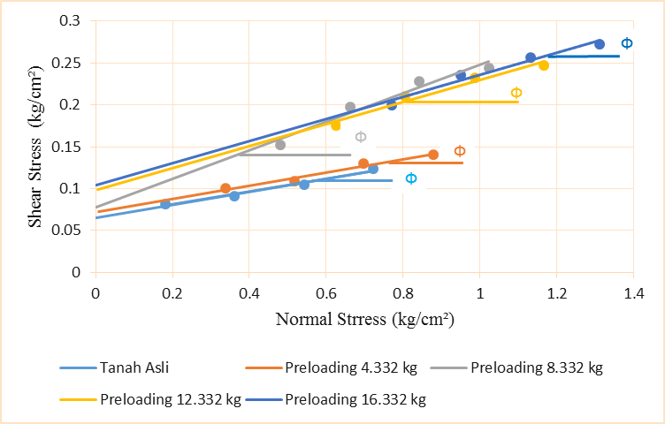
Gambar 7 Grafik hubungan tegangan normal dan tegangan geser pada tanah lempung dari semua variasi beban preloading.
Pada Gambar 7 grafik diatas, sangat terlihat peningkatan yang sangat signifikan terhadap tegangan geser dari tanah lempung, yaitu pada pengujian preloading sebesar 8,332 kg, namun peningkatan yang tertinggi terjadi pada preloading 16,332 kg. Peningkatan nilai tegangan geser juga didapatkan pada penelitian yang dilakukan oleh Kassay (2011).
- Hubungan nilai sudut geser dalam dan nilai kohesi sebelum dan setelah preloading
- Perbandingan beban preloading dengan nilai kohesi (c) tanah lempung ekspansif

Gambar 8 Grafik hubungan preloading dengan kohesi tanah lempung.
Dari hasil pengujian diatas terlihat bahwa nilai kohesi tanah lempung meningkat seiring bertambahnya beban awal yang diberikan.
Dapat terlihat Nilai dari kohesi tanah lempung meningkat secara perlahan, namun terjadi peningkatan yang sangat berarti atau signifikan pada pembebanan awal 12,332 kg sebesar 0,098 kg/cm², sedangkan peningkatan nilai kohesi tertinggi terjadi pada pembebanan awal 16,332 kg sebesar 0,104 kg/cm². Nilai kohesi terendah yaitu terjadi pada pembebanan awal 4,332 kg yaitu sebesar 0,072 kg/cm². Keadaan tanah lempung yang belum mengalami pembebanan awal memiliki nilai kohesi yaitu sebesar 0.066 kg/cm². Pada penelitian yang dilakukan oleh Fradana, (2014) juga mendapatkan nilai kohesi yang semakin meningkat seiring bertambahnya kadar bahan stabilisasi.
- Perbandingan beban preloading dengan nilai sudut geser dalam (φ) tanah lempung ekspansif

Gambar 9 Grafik hubungan preloading dengan sudut geser dalam tanah lempung.
Peningkatan sudut geser dalam tertinggi terjadi pada preloading sebesar 8,332 kg dengan pergeseran sebesar 10°, Peningkatan sudut geser dalam pada tanah lempung ini diakibatkan karena penambahan beban preloading yang semakin besar, sehingga menyebabkan tanah lempung mengalami pemadatan.
Namun pada penambahan beban awal lebih dari 8,332 kg, yaitu 12,332 kg dan 16,332 kg, sudut geser dalam cenderung mengalami penurunan yaitu sebesar 8°, hal ini menunjukkan bahwa peningkatan nilai sudut geser dalam yang didapatkan, akan lebih baik dengan beban awal yang tidak terlalu besar. Zaman, (2014) dan Linawati, (2014) mendapatkan hal yang sama pada hasil penelitiannya, bahwa pada kadar campuran bahan stabilisasi yang tidak terlalu tinggi nilai dari sudut geser dalamnya meningkat, namun pada kadar campuran yang tinggi sudut geser dalam kembali menurun.
- Hubungan variasi beban awal dan nilai kuat geser tanah lempung sebelum dan setelah preloading
Kuat geser tanah dihitung dengan persamaan Mohr – Coulomb yaitu τ = c + σ tg φ berdasarkan dari nilai kohesi dan sudut geser dalam pada Gambar 8 dan Gambar 9, dengan menggunakan tegangan normal (σn) maksimum yang didapatkan dari hasil perhitungan yaitu sebesar 0,0546 kg/cm². Nilai kuat geser yang diperoleh dapat dilihat pada Gambar 10 dibawah ini.

Gambar 10 Grafik hubungan preloading dengan nilai kuat geser tanah lempung ekspansif.
Dari hasil penelitian yang diperoleh pada Gambar 10, menunjukkan akibat dari penambahan beban preloading, memperlihatkan pola grafik yang sama dengan kohesi (c), tetapi tidak memperlihatkan pola yang sama pada sudut geser dalamnya (φ), dimana nilai sudut geser dalamnya menurun pada pembebanan 12,332 kg dan 16,332 kg. Nilai dari kuat geser pada tanah lempung dengan pembebanan awal menunjukkan adanya peningkatan kekuatan geser tanah. Nilai kuat geser tertinggi yang tercapai pada penambahan beban awal 16,332 kg yaitu sebesar 0,112 kg/cm², tetapi peningkatan yang paling signifikan tercapai pada pembebanan 12,332 kg yaitu didapatkan sebesar 0,105 kg/cm².
Tabel 4 nilai kuat geser berdasarkan kohesi dan sudut geser dalam pada variasi beban awal tanah lempung ekspansif.
Beban Preloading  (kg) | Kohesi  ( c )  (kg/cm²) | Sudut Geser  (ϕ)  (°) | Kuat Geser  (τ)  (kg/cm²) | Persentase  (%)
0 | 0.066 | 4 | 0.070 | 0
4.332 | 0.072 | 5 | 0.077 | 10.00
8.332 | 0.078 | 10 | 0.088 | 25.71
12.332 | 0.098 | 8 | 0.105 | 50.00
16.332 | 0.104 | 8 | 0.112 | 60.00

Berdasarkan Tabel 3 dapat diketahui bahwa dengan adanya peningkatan pada nilai kohesi (c) dan penurunan pada beberapa nilai sudut geser dalam (φ), dapat meningkatkan nilai dari kuat geser (τ) tanah lempung ekspansif.
Persentase peningkatan tertinggi untuk kuat geser tanah lempung, terjadi pada pembebanan awal 16,332 kg dengan nilai sebesar 60,00 %, sedangkan peningkatan terendah pada pembebanan 4,332 kg, yaitu sebesar 10,00 %.
Pengaruh Variasi Beban Awal Terhadap Penurunan Tanah Lempung
Penurunan merupakan akibat dari pembebanan yang diberikan.
Tabel 5 penurunan yang terjadi pada sampel tanah lempung ekspansif saat pemberian beban awal.

Pemberian |  | Pembacaan | Perbedaan | Perubahan tebal
Beban | Tegangan | Akhir | penurunan | sampel tanah
(p) | (p') | Pembebanan | (ΔH) | (cm)
(Kg) | Kg/cm² | ( cm ) | ( cm )
0 | 0 | 0 | 0.0000 | 3.0000
4 | 0.144 | 0.0730 | 0.0730 | 2.9270
8 | 0.289 | 0.1020 | 0.1020 | 2.8980
12 | 0.433 | 0.1665 | 0.1665 | 2.8335
16 | 0.578 | 0.2475 | 0.2475 | 2.7525

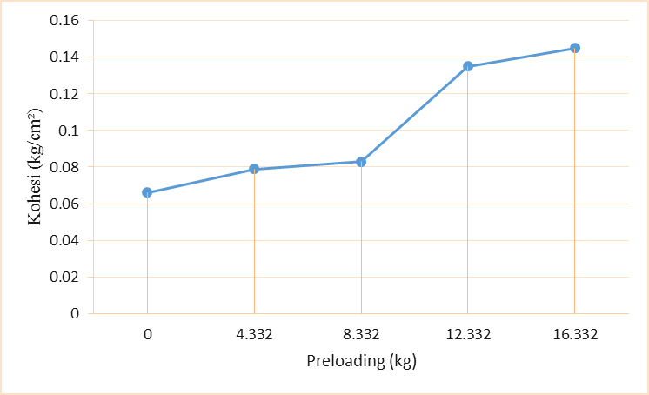
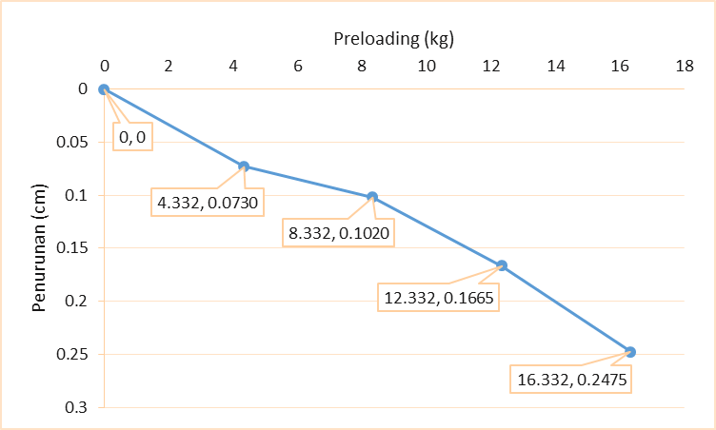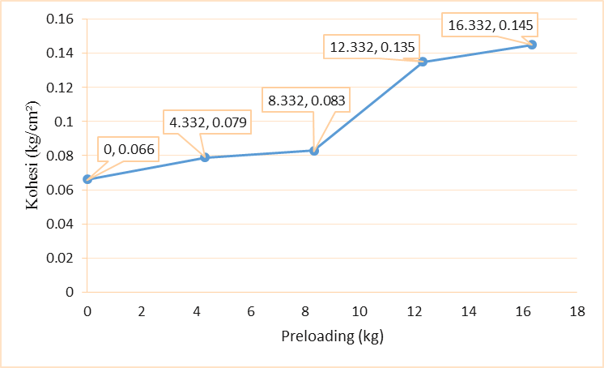
Gambar 11 Grafik hubungan preloading terhadap nilai penurunan dan kohesi tanah lempung ekspansif.
Pada Gambar 11 diatas memperlihatkan nilai dari penurunan dan kohesi yang diakibatkan oleh beban awal yang diberikan sebelumnya. Penurunan terjadi karena berkurangnya pori-pori suatu tanah yang menyebabkan tanah tersebut menjadi padat.
Penurunan yang terjadi pada pengujian preloading ini bisa dikatakan merupakan penurunan segera (penurunan yang terjadi sesaat ketika sampel tanah tersebut dibebani), karena selama waktu preloading dengan perawatan 3 hari, sampel tanah masih mengalami penurunan yang signifikan. Penurunan sekunder tidak terjadi karena membutuhkan waktu yang relatif cukup lama.
Penurunan tertinggi yang terjadi yaitu pada pembebanan awal sebesar 16.332 kg, dengan nilai penurunan sebesar 0,2475 cm, dan mengakibatkan perubahan tebal sampel tanah yang sebelumnya 3.00 cm menjadi 2,7525 cm. Penurunan terendah terjadi pada pembebanan awal 4,332 kg yaitu sebesar 0,0730 cm, dan perubahan tebal sampel tanah menjadi 2,9270 cm.

KESIMPULAN DAN SARAN
Kesimpulan
Berdasarkan hasil pengujian dan pembahasan terhadap kuat geser tanah lempung ekspansif Penujak yang di berikan pembebanan awal (preloading) yang telah dilakukan di Laboratorium Geoteknik Jurusan Teknik Sipil Fakultas Teknik Universitas Mataram dapat disimpulkan :
- Pengujian sifat-sifat fisis tanah lempung yang diambil dari desa Penujak memiliki kadar air tanah asli sebesar 85,69 %. Dari hasil uji batas-batas konsistensi (Atterberg Limit) yang dilakukan, sampel tanah desa Penujak yang digunakan, mempunyai batas cair (LL) sebesar 132,00 %, batas plastis (PL) sebesar 30,65 %, indeks plastisitas (IP) sebesar 101,35 % dan persentase lempung yang didapatkan dari uji distribusi butiran tanah sebesar 78,36 %, serta nilai berat jenis (GS) didapatkan sebesar 2,73. Berdasarkan nilai berat jenis (GS) dan pengujian batas-batas konsistensi (Atterberg Limit), tanah lempung mengandung mineral montmorillonite dan memiliki derajat pengembangan yang sangat tinggi,
- Menurut sistem klasifikasi tanah AASTHO dan USCS, tanah Penujak diklasifikasikan ke dalam tanah lempung non organik dengan plastisitas tinggi, penilaian kuat dukung sedang sampai buruk sebagai tanah dasar,
- Pemberian beban awal (preloading), dapat menurunkan tingkat kadar air tanah lempung Penujak. Penurunan kadar air tanah yang terjadi tidak terlalu jauh dan masih tergolong cukup tinggi. Penurunan juga terjadi pada ketebalan sampel tanah, sehingga tanah menjadi padat. Penurunan sampel tanah tertinggi yaitu sebesar 0,2475 cm dari ketebalan awal 3,00 cm menjadi 2,7525 cm. Pemberian beban awal mampu menurunkan tingkat kadar air dan memadatkan tanah secara bertahap,
- Pegujian geser langsung menunjukkan bahwa dengan memberikan beban awal (preloading) dengan waktu perawatan selama 3 hari, mampu meningkatkan nilai parameter kuat geser tanah lempung yaitu meningkatkan nilai kohesi (c) dan sudut geser dalam (φ). Namun pada pemberian beban awal yang lebih tinggi nilai dari sudut geser dalam (φ) menrurun. Peningkatan nilai kuat geser tertinggi yaitu sebesar 0,112 kg/cm², dengan persentase peningkatan dari kuat geser tanah asli sebelum preloading yaitu sebesar 60,00 %, pada beban awal 16,332 kg. kuat geser terendah yaitu pada tanah asli sebesar 0,070 kg/cm². Penambahan beban awal (preloading), yang efektif untuk mendapatkan kuat geser maksimum yaitu pada penambahan beban awal 16,332 kg.

Saran
Berdasarkan pengalaman yang diperoleh selama proses penelitian, ada beberapa saran yang perlu disampaikan sebagai berikut :
- Untuk penelitian selanjutnya, perlu dilakukan pengujian pembebanan awal dengan variasi beban yang lebih besar lagi dan waktu yang lebih lama atau bisa juga menggunakan beberapa variasi waktu, agar hasil kuat geser yang didapatkan menunjukkan peningkatan yang signifikan atau sangat tinggi,
- Untuk penelitian selanjutnya, sebaiknya beban awal yang diberikan harus di lepas, baru kemudian diberikan tekanan normal untuk melakukan pengujian geser langsung, sehingga sesuai dengan metode pembebanan awal yang sering dilakukan,
- Pada saat melakukan pembebanan awal pada alat geser langsung, perlu dijaga agar tidak terjadi goyangan, dikarenakan dial/arloji pembacaan yang sangat sensitif,
- Pada penelitian selanjutnya, mungkin pembebanan awal bisa dicoba dengan menggunakan alat triaksial consolidated drained (CD), untuk mendapatkan nilai kuat geser yang lebih detail dan teliti,
- Dapat dipertimbangkan mengenai alternatif metode stabilisasi secara mekanis lain untuk tanah berbutir halus, khususnya lempung, agar dapat diperoleh perbandingan yang lebih baik guna memperbaiki tanah lempung tersebut.

DAFTAR PUSTAKA
Amiati, Yuroh, 2014, Pengaruh Penambahan Gypsum Terhadap Parameter Konsolidasi Tanah Lempung Ekspansif Penujak, Jurusan Teknik Sipil, FT UNRAM.
Anonim, 1997, Annual Book of ASTM Standard Vol 04-08 Soil and Rock, Philadelphia, USA.
Anonim, 2008, Buku Panduan Praktikum Mekanika Tanah (I dan II), Laboratorium Geoteknik dan Mekanika Tanah Fakultas Teknik Universitas Gadjah Mada, Yogyakarta.
Anonim, 2012, Modul Praktikum Mekanika Tanah, Laboratorium Geoteknik dan Geodesi Fakultas Teknik Universitas Mataram, Mataram.
Anonim, 2014, Pedoman Pelaksanaan Tugas Akhir, Fakultas Teknik Universitas Mataram, Mataram.
Anonim, 2014, SNI 2813:2008 Cara Uji Kuat Geser Langsung Tanah Terkonsolidasi Terdrainase, Badan Standarisasi Nasional, Jakarta.
A.R. Maulana, dkk., 2013, Potensi Beban Awal Dalam Meningkatkan Kuat Geser Tanah Gambut, Jurnal Rancang Sipil Volume 2 no. 1, FT Institut Teknologi Medan.
Bjerrum, L.,1967, Engineering Geology of Norwegian Normally- Consolidated
Marine Clays as Related to Settlements of Buildings, Geotechnique, 17,2, 81 8.
Bowles, J.E., Hainim, J.K., 1989, Sifat-sifat Fisis Tanah dan Geoteknis Tanah (Mekanika Tanah), Erlangga, Jakarta.
Chen,F.H.,1975, Foundation on Expansive Soil, Elsevier Scientific Publishing Company, New York.
Das, B.M., 1998, Mekanika Tanah Jilid 2, Erlangga, Jakarta.
Djarwanti, 2006, Pengaruh Penambahan Air-Cooled Blast Furnance Slag Terhadap Parameter Geser Tanah Lempung, Meida Teknik Sipil, FT Universitas Sebelas Maret.
Febryna, Dina, 2003, Pengaruh Stabilisasi Tanah Lempung Ekspansif Dengan Fly Ash (Abu Batu Bara) Terhadap Kuat Geser Tanah, Jurusan Teknik Sipil, FT UNRAM.
Fradana, Yaya, 2014, Analisis Parameter Kuat Geser Tanah Lempung Ekspansif Dengan Stabilisasi Fly Ash Berdasarkan Uji Triaksial Unconsolidated Undrained (UU), Jurusan Teknik Sipil, FT UNRAM.
Hardiyatmo, H.C., 2007, Mekanka Tanah 2, Gadjah Mada University Press, Yogyakarta.
Hardiyatmo, H.C., 2010, Mekanka Tanah 1, Gadjah Mada University Press, Yogyakarta.
Hardiyatmo, H.C., 2013, Stabilisasi Tanah Untuk Perkerasan Jalan, Gadjah Mada University Press, Yogyakarta.
Head, K.H., 1988, Manual Of Soil Laboratory Testing Volume 2 Permebility, Shear Strength And Compressibility Tests, Pentech Press, London.
Kassay, Elda, 2011, Pengaruh Siklus Pengeringan-Pembasahan Berulang Terhadap Kekuatan Geser Tanah Lempung Ekspansif Yang Distabilisasi Dengan Kapur Dan Fly Ash, Jurusan Teknik Sipil, FT UNRAM.
Linawati, 2014, Analisis Modulus Geser Maksimum Tanah Lempung Ekspansif Dengan Perkuatan Serat Ijuk Berdasarkan Metode Empiris, Jurusan Teknik Sipil, FT UNRAM.
Nyoto, Gery, 2004, Pengaruh Waktu Pembebanan Dalam Penggunaan Metode Pra-Pembebanan Untuk Memperbaiki Kondisi Suatu Tanah Liat Lunak, Naskah Publikasi, Universitas Petra Surabaya.
Panjaitan, S.R.N., 2013, Kajian Terhadap Nilai Kuat Geser Tanah Gambut Muara Batang Toru Sumatra Utara Setelah Mengalami Pemampatan Awal, Jurnal Rancang Sipil Volume 2 No. 1, FT Institut Teknologi Medan.
Puri, Dhamis T.R., 2012, Pengaruh Penambahan Abu Ampas Tebu Terhadap Kuat Geser Tanah Lempung Yang Distabilisasi Dengan Kapur, Naskah Publikasi, Jurusan Teknik Sipil, FT UMS.
Susanto, I.J., 2014, Pengaruh Penambahan Abu Ampas Tebu Terhadap Penurunan Konsolidasi Tanah Lempung Yang Distabilisasi Dengan Kapur, Naskah Publikasi, Jurusan Teknik Sipil, FT UMS.
Waruwu, Aazokhi, 2013, Peningkatan Kuat Tekan Tanah Gambut Akibat Preloading, Prosiding Seminar Nasional Peran Teknologi di Era Globalisasi, FT Institut Teknologi Medan.
Zaman, Tatang Surya, 2014, Analisis Parameter Kuat Geser Tanah Lempung Ekspansif Dengan Stabilisasi Kapur Berdasarkan Uji Triaksial Unconsolidated Undrained (UU), Jurusan Teknik Sipil, FT UNRAM.

